江苏省2021年新高考适应性考试地理
注意事项：
考生在答题前请认真阅读本注意事项及各题答题要求
1.本试卷共8页，满分为100分，考试时间为75分钟。考试结束后，请将本试卷和答题卡一并交回。
2.答题前，请务必将自己的姓名、准考证号用0.5毫米黑色墨水的签字笔填写在试卷及答题卡的规定位置。
3.请认真核对监考员在答题卡上所粘贴的条形码上的姓名、准考证号与本人是否相符。
4.作答选择题，必须用2B铅笔将答题卡上对应选项的方框涂满、涂黑；如需改动，请用橡皮擦干净后，再选涂其他答案。作答非选择题，必须用0.5毫米黑色墨水的签字笔在答题卡上的指定位置作答，在其他位置作答一律无效。
5.如需作图，必须用2B铅笔绘、写清楚，线条、符号等须加黑、加粗。
一、单项选择题：共22题，每题2分，共44分。每题只有一个选项最符合题意。
新疆生产建设兵团入新疆之初，为了开发新的耕地，兵团人多就近建造半地下式的地窖房子，俗称“地窝子”。下图为“地窝子景观图”。据此完成下面小题。
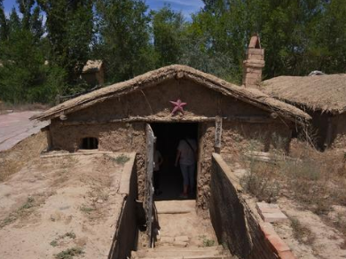
1. 兵团人最初建造的“地窝子”主要分布在（ ）
A. 绿洲中心 B. 山前荒漠 C. 矿山地区 D. 戈壁地区
2. “地窝子”的主要功能是（ ）
A. 御寒防风防沙 B. 体现地域风格 C. 节省建筑材料 D. 保护自然环境
3. 现在保留部分“地窝子”的主要目的是（ ）
A. 粮食仓储 B. 旅游教育 C. 饲养家畜 D. 应急避险
【答案】1. D 2. A 3. B
【解析】
【分析】
【1题详解】
地窝子是一种在沙漠化地区较简陋的居住方式。是长期驻守在戈壁沙漠边缘新疆兵团建造的地窝子，源于上个世纪五十年代，是第一代兵团人扎根边疆和屯垦戍边的见证。故选D。
【2题详解】
“地窝子”冬暖夏凉，具有御寒功能，而且可以抵御新疆的风沙，这是最主要的功能，A正确。“地窝子”为后来兵团入新疆才有的，不属于抵御风格，B错。节省建筑材料是目的，不是功能，C错。要开挖，不能够保护自然环境，D错。故选A。
【3题详解】
现在保留部分“地窝子”的主要目的是为了纪念那段历史，教育后人，发展旅游业，B正确。下雨时，“地窝子”容易进水，不适合粮食仓储，A错。当地是牧区，C错。当地地质灾害少，主要是气象灾害，“地窝子”不适合应急避险，D错。故选B。
【点睛】地窝子是一种半在地下、半在地上的简陋棚屋，挖制方式比较简单：在地面以下挖约一米深的坑，形状四方，面积约两三米，四周用土坯或砖瓦垒起约半米的矮墙，顶上放几根椽子，再搭上树枝编成的筏子再用草叶、泥巴盖顶。地窝子可以抵御沙漠化地区常见的风沙，并且冬暖夏凉，但通风较差。
某校地理兴趣小组联合有关人员测量了日出方位角（相对于正东方向偏北或偏南的角度）。下表为“不同纬度日出方位角测量数据表”。据此完成下面小题。
太阳直射点纬度（°） | 0  （春分） | 5.85  （清明） | 11.32  （谷雨） | 16.37  （立夏） | 20.07  （小满） | 23.43  （夏至）
30°N的日出方位角（°） | 0 | 6.8 | 13.1 | 19.0 | 23.3 | 27.3
60°N的日出方位角（°） | 0 | 11.8 | 23.1 | 34.3 | 43.3 | 52.7
4. 测量日出方位角的首要步骤是确定观测点的（ ）
A. 经度纬度 B. 相对高度 C. 海拔高度 D. 南北方向
5. 某同学计划在立秋日观黄山（约30°N）日出。已知立秋日太阳直射点的纬度约为16.3°。该日黄山的日出方位约为（ ）
A. 东偏北13° B. 东偏南13° C. 东偏北19 D. 东偏南19°
6. 春分日至秋分日期间，各地不同日期的日出方位角（ ）
A. 小于当地纬度
B. 大于当日太阳直射点的纬度
C. 随太阳直射点的纬度增加而增大
D. 随当地正午太阳高度角增大而增大
【答案】4. A 5. C 6. C
【解析】
【分析】
【4题详解】
测量日出方位角的首要步骤是确定观测点的经纬度，它是测量日出方位角的前提，A正确，相对高度、海拔高度跟日出方位角没有关系，BC错。南北方向很容易判断，D 错误，故选A。
【5题详解】
立秋日黄山日出东北，已知立秋日太阳直射点的纬度约为16.3°，根据表格中30°N的太阳直射点纬度16.37°可知，日出方位角约19°，C正确，ABD错误，故选C。
【6题详解】
当太阳直射赤道的时候，日出方位角等于当地纬度，A错。当太阳直射赤道的时候，日出方位角等于太阳直射点的纬度，B错。根据表格可知，日出方位角随太阳直射点的纬度增加而增大，C正确。日出方位角不随着当地正午太阳高度角增大而增大，正午太阳高度角减少的时候，日出方位角也可以继续增大，D错误。故选C。
【点睛】本题考查读表格能力和空间想象能力。要注意，表格中仅仅显示春分日到夏至日的日出方位角，而第3题题干是春分日到秋分日。
因河流下切，老河床超出洪水影响，保留在岸坡上并形成阶梯状的地形，被称为河流阶地。下图为“某河谷横断面示意图”。据此完成下面小题。
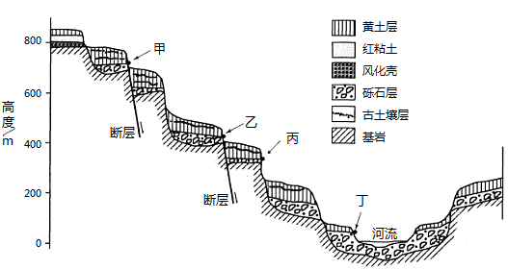
7. 判断河流阶地的标志是（ ）
A. 砾石层 B. 古土壤层 C. 红粘土 D. 风化壳
8. 对于黄土层来说（ ）
A. 形成时代越早，厚度越大 B. 不同阶地上的黄土沉积物形成时代一致
C. 形成时代与河流阶地无关 D. 其底部年代可代表河流阶地的形成年代
9. 估算河流下切幅度与速度，最可靠的高程差是（ ）
A. 甲乙之间 B. 乙丁之间 C. 甲丁之间 D. 丙丁之间
【答案】7. B 8. D 9. D
【解析】
【分析】
【7题详解】
古土壤层代表河流阶地历史上逐级下切的过程，是其判断标志，因此选择B选项。
【8题详解】
据图可知，黄土层是河流下切之后在老河岸上堆积形成的土层，因此其底部年代即代表该阶层初形成的年代，D正确，C、B错误；厚度的高低与河流阶地接受沉积的时间和河流的搬运能力有关A错误；故选D。
【9题详解】
要估算河流下切幅度与速度，最可靠的是河床只受到河流的下蚀作用，没有受到其他的影响，图中甲乙之间和乙丙之间都有断层，因此它们之间的高差可能受到断层的影响，而丙丁之间没有断层，其高差仅代表河流下切的高度，因此选择D选项。
【点睛】本题考查河流地貌的发育，考查学生对河流阶地的判断与分析，考查学生的综合分析能力
某校位于华北平原，该地年降水量420mm。学校面积约40000m²，有围墙与外部隔开。学校建设前，径流系数（指流域内径流量与降水量的比值）为0.2；学校建成后，径流系数为0.6。目前学校要进行校园海绵化改造，使径流系数恢复到0.2。下图为“某校园范围示意图”。据此完成下面小题。
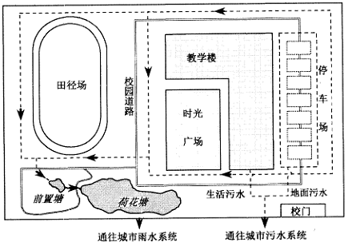
10. 改造后该校园范围内全年产生的径流量接近（ ）
A. 3400m³ B. 6800m³ C. 10000m³ D. 17000m³
11. 地面径流流入荷花塘前，先进入“前置塘”，其主要目的可能是（ ）
A. 减少侵蚀力 B. 沉淀悬浮物 C. 提高蓄水量 D. 创造新景观
【答案】10. C 11. B
【解析】
【分析】
【10题详解】
由材料可知，该地降水量为420mm，校园面积为40000平方米，学校建成后径流系数为0.6，前后降水量不会在短期发生变化，径流量系数提高，主要与生活和地面污水有关，计算可得，学校污水相对于降水量增加了168mm，后进行改造，恢复为0.2，则校园内天然降水产生径流量相对于40000*0.42*0.2立方米，污水部分为0.168*40000立方米，相加可得，校园范围内全年产生径流量为10080立方米，最接近10000立方米，故选C。
【11题详解】
地面径流流入荷花塘前，先经过前置塘，雨水在前置塘中经过沉淀、过了及水生生物净化后经溢流进入荷花塘，其作用应为沉淀悬浮物，B对。学校内地势平坦，径流流速慢，侵蚀作用较弱，A错。前置塘的设计对于需水量和创造景观意义不大，CD错。故选B。
【点睛】本题主要考查人类活动对径流的影响，前置池塘可以净化水质，沉淀悬浮物经过初步净化后，进入到荷花塘。
近年来，北极东北航道通航能力大大提升。下图为“北极东北航道和途经海峡通航时间图”。据此完成下面小题。
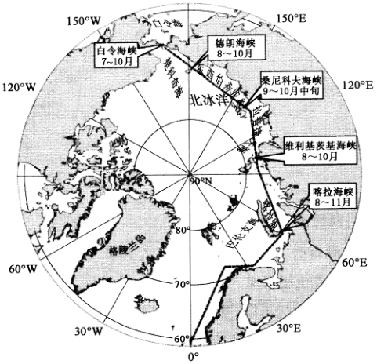
12. 对航道通航日数影响最大的海峡是（ ）
A. 白令海峡 B. 德朗海峡 C. 桑尼科夫海峡 D. 喀拉海峡
13. 东北航道欧洲段比亚洲段通航时间更长的原因是（ ）
A. 纬度更低 B. 极昼更长 C. 暖流增温 D. 降水较多
【答案】12. C 13. C
【解析】
【分析】
12题详解】
四个海峡中，桑尼科夫海峡通航时间最短，而且处于北极航道的中间，最影响北极航道的通航日数，C正确。ABD错，故选C。
【13题详解】
东北航道欧洲段受北大西洋暖流的影响，比亚洲段通航时间更长，C正确，ABD错。故选C。
【点睛】随着全球气候的变暖，北极航道通航时间延长，大大缩短了东亚和欧洲的运输距离，促进了世界贸易的进一步发展。
我国粮食增产存在区域差异，粮食产销格局已由“南粮北调”转为“北粮南运”。下表为“我国主要粮食产区1985年和2015年粮食产量全国占比统计表”。据此完成下面小题。
粮食产区 | 东北区 | 黄淮海区 | 长江中下游区 | 江南区和华南区
1985年占比（%） | 9.52 | 21.59 | 20.40 | 24.58
2015年占比（%） | 19.24 | 2312 | 15.93 | 15.45
14. 影响黄淮海区与东北区粮食增产差异的主要因素是（ ）
A. 耕作制度 B. 水土资源 C. 光热资源 D. 地形条件
15. 近年来，江南区和华南区部分地区出现双季稻改单季稻的季节性撂荒，其主要原因是（ ）
A. 水稻种植技术提高 B. 全球气候呈变暖趋势
C. 农业生产结构调整 D. 劳动力机会成本上升
【答案】14. B 15. D
【解析】
【分析】
【14题详解】
东北区地广人稀，后备土地资源充足，蒸发较弱，水资源较黄淮海区丰富，故粮食增产潜力大，黄淮海区人口稠密，水资源紧缺，粮食增产潜力小。B正确。黄淮海区耕作制度两年三熟，东北区才一年一熟，A错。光热资源、地形条件一直稳定，不足以影响占比那么大的变化。C、D错。故选B。
【15题详解】
水稻种植属于劳动力密集型农业，近年来，由于工业化和城市化加速，农村外出劳动人员增加，导致农村劳动力减少，造成双季稻改单季稻的季节性撂荒，D正确。不是技术提高，A错，气候变暖更有利于双季稻，B错。农业结构调整，就不是撂荒，应该该种其它农作物，C错。故选D。
【点睛】本题主要考查影响农业的区位因素的变化，随着工业化和城市化的不断加速，中国的粮食生产布局也发生了很大的变化，农业结构也发生变化。
我国西部山地内某小流域面积23.1km²，海拔2960~4800m，流域多年平均降水量495mm，主要集中在7~9月，并随高程增大而增加。流域内景观类型多样，山地自然带垂直分异明显。下图为“某小流域景观类型图”。据此完成下面小题。
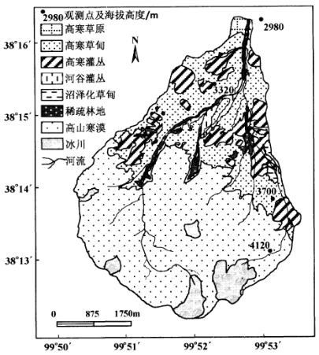
16. 该小流域内的（ ）
A. 高寒草原是其所在山地的基带
B. 冰川分布的下限高度基本相同
C. 稀疏林地可出现于各自然带内
D. 降水变化特点决定了带谱结构
17. 高寒草甸与高山寒漠分属不同山地自然带，导致两者发生分异的主导因素是（ ）
A. 气温 B. 降水量 C. 风速大小 D. 太阳辐射量
18. 高寒草甸与高寒灌丛同属一个山地自然带，导致两者发生分异的主导因子是（ ）
A. 土壤肥力 B. 空气湿度 C. 日照长短 D. 地表水分
【答案】16. A 17. A 18. D
【解析】
【分析】
【16题详解】
由所学知识可知，基带是指一个地区的水平自然带，根据题意“海拔2960~4800m”可知，高寒草原是在海拔2980米处观测到的，就是所在山地的基带，A正确；从图中可以判断，不同纬度地区冰川分布的下限高度不相同，B错误；由图中观察到，稀疏林地并没有出现于各自然带内，高寒灌丛分布范围广，C错误；根据材料“流域内海拔在2960~4800m之间”可知，海拔高差达1840m，植被从冰川带到高寒草原带均有分布，可以判断，该地区主要属于垂直地带性分异，自然带种类多样的主要原因是地形垂直高差大，D错误。故选A。
17题详解】
由图中所示信息可知，高寒草甸与高山寒漠分属于不同的海拔高度，高寒草甸分布的海拔高度较低，高山寒漠带的海拔高，是长年积雪的下限，所以两者发生分异的主导因素是气温，A正确；由图中材料可知，高寒草甸与高山寒漠地区降水都较多，但由于气温不同，水的存在形式有不同，高山寒漠地区降水以固态形式存在，因气温太低，植物无法利用，B错误；风速大小和太阳辐射量不是影响植被分布的主要因素，C、D错误。故选A。
【18题详解】
由图中信息可知，高寒草甸草类过发育强盛，形成致密紧实的草皮层，有机质含量较高，土壤肥力高，是高寒草甸形成结果不是原因，与题干要求不符，A错误 ；高寒草甸与高寒灌丛分布海拔相差不大，说明两者的空气湿度 、日照长短好相差不大，B、C错误；从图中直接看到，高寒灌丛主要分布在河谷地区，河谷地带地表水分条件好，D正确。故选D。
【点睛】本题组主要考查山地垂直地域分异规律，解答本题组的关键是能够熟练掌握垂直地域分异规律。
高管人才往往伴随企业迁移而流动。下图为“长三角地区上市企业高管人才流动地域类型图”。据此完成下面小题。
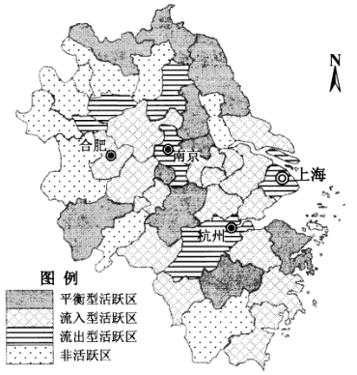
19. 主导上海上市企业高管人才流动地域类型的产业可能是（ ）
A. 制造业 B. 信息产业 C. 文创产业 D. 金融业
20. 与南京、杭州相比，导致合肥上市企业高管人才流动地域类型形成的主要条件是（ ）
A. 生态环境 B. 城市等级 C. 经济发展 D. 交通条件
【答案】19. A 20. A
【解析】
【分析】
【19题详解】
读图可知，上海为流出型活跃区，上海经济发达，人才众多，信息网络发达，所以信息产业、文创产业、金融产业等产业转出的可能性小，BCD错；上海地价高，劳动力成本高，制造业可能迁出，所以主导上海上市企业高管人才流动地域类型的产业可能是制造业，故选A。
【20题详解】
合肥上市企业高管人才流动地域类型为流入型活跃区，与南京、杭州相比，合肥经济发展水平相对较低，生态环境更好，A正确，C错；均为省会城市，城市等级差异不大，B错；就交通条件而言，相比于南京和杭州，合肥并不占据优势，D错。故选A。
【点睛】产业转移的影响因素：劳动力成本、市场、内部交易成本、地价、政策、国际汇率变动、环境考虑等。
寿光市位于山东半岛中北部、弥河下游的渤海沿岸，历史上旱涝多发。改革开放以来，寿光市克服资源瓶颈，推进农业发展，成为中国重要的蔬菜生产基地之一。2018年8月18日~19日，受台风影响，山东多地连降暴雨，弥河沿岸的城镇、村庄及蔬菜大棚等遭受重大洪涝灾害。下图为“弥河流域洪水淹没示意图”。据此完成下面小题。
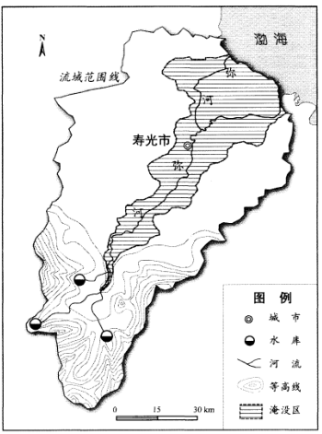
21. 寿光成为全国蔬菜生产基地的主要原因是（ ）
A. 土壤肥沃 B. 发展政策 C. 交通便利 D. 靠近沿海
22. 此次洪灾对寿光区域可持续发展带来的主要启示是（ ）
A. 强化全流域雨洪预警与调控机制建设
B. 构建科学的农业防灾减灾体系
C. 全面实施流域内的产业结构升级改造
D. 加强水资源保障、水灾害防治与水生态改善
【答案】21. C 22. D
【解析】
【分析】
【21题详解】
考查农业区位因素分析突出考查学生对材料信息的解读能力，结合材料山东寿光地区，改革开放以来，寿光市克服资源瓶颈，推进农业发展，成为中国重要的蔬菜生产基地之一，说明是由于政府出台一系列有利于蔬菜发展的政策推动该地蔬菜产业的发展，扩大了生产规模，但是由于蔬菜易腐烂，需要依托便利的交通将其运往全国各地，因此与政策相比，交通的作用更加突出，C正确，B错误；位于河流下游地区，冲积土壤肥沃有利于蔬菜的生长，但结合材料分析，二者不是主要的原因，A错误；结合材料可知靠近沿海地区与该地成为全国的蔬菜基地联系不大，D错误，故选C。
【22题详解】
考查洪灾对区域可持续发展的影响，结合材料2018年8月18日~19日，受台风影响，山东多地连降暴雨，弥河沿岸的城镇、村庄及蔬菜大棚等遭受重大洪涝灾害。据此进行分析该地区今后应在防治洪涝灾害方面下功夫，应该加强水资源保障、水灾害防治与水生态改善，以减少流域内洪涝灾害的影响，D正确；故选D。
【点睛】本题以山东寿光蔬菜产业的发展为背景，考查农业的区位因素，区域防灾减灾等方面的知识，考查学生对材料信息的解读能力和综合分析能力。
二、非选择题：共3题，共56分。
23. 阅读材料，回答下列问题。
材料一 十大孔兑（孔兑，意为洪水沟）是指由南向北并列流入黄河的十条季节性河流。该地区属温带大陆性气候，年降水量自东向西从350mm减少到250mm，而大风日数和沙尘暴日数自东向西显著增多。库布齐沙漠西部多流动沙丘，东部多为半固定沙丘。
材料二 下图1为“十大孔兑地区地形和流域示意图”，图2为“十大孔兑地区月平均降水量和风速图”。
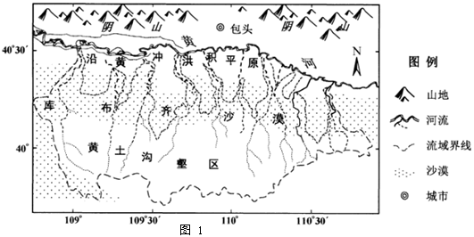
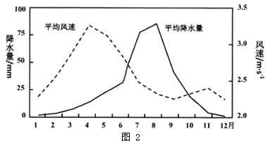
（1）简述十大孔兑地区年内风、水两种外营力作用的时空过程。
（2）分析该区域生态环境治理采取自西向东、从南而北策略的原因。
（3）植树造林是生态环境建设的重要措施，但十大孔兑地区采取多种草少植树的措施，请说明原因。
（4）为实现可持续发展，请提出该地区农牧业发展的合理措施。
【答案】（1）空间：风力作用越往西越显著，流水作用越往东越显著。时间：风力作用春季最强，流水作用夏季最强。
（2）西部地区风沙更为严重，沙尘暴灾害更为频繁，南部地区位于黄土沟壑区，水土流失严重，西部和南部生态环境更脆弱，应该优先治理。
（3）该地区属于温带大陆性气候，年降水量在250—350mm之间，属于半干旱地区，种草对于水资源的要求更少，更适合当地进行种植和生态治理。
（4）提高种植技术，发展节水农业，提高灌溉技术；合理放牧，种养结合，放牧的同时注意草地的恢复。
【解析】
【分析】
考察生态环境与农业。
【详解】（1）根据材料可知，该地区属于温带大陆性气候，年降水量自东向西从350mm减小到250mm，而沙尘暴日数自东向西显著增多，由此可知，风力作用越往西越显著，流水作用越往东越显著。根据图可知，平均风速春季明显增强，降水量集中想夏季，由此可知，风力作用春季最强，流水作用夏季最强。
（2）根据材料可知，该地区西部多流动沙丘，东部都半固定沙丘，西部地区风沙更为严重，沙尘暴灾害更为频繁，而南部地区位于黄土高原沟壑区，水土流失严重，因此西部和南部地区生态环境更脆弱，应该优先治理。
（3）结合植树和种草对自然环境要求和当地的气候分析，该地气候属于温带大陆性气候，年降水量在250—350mm之间，属于半干旱地区，此地的原生植被应该主要为草地，树木对于水源要求偏高。
（4）农牧业可持续发展应该在保持当地生态环境的基础上进行适度的种植和养殖，应该提高种植技术，发展节水农业，提高灌溉技术，应该合理放牧，种养结合，放牧的同时注意草地的恢复。
【点睛】
24. 阅读材料，回答下列问题。
材料一 大运河是世界上距离最长、规模最大的人工运河，承载着中华民族悠久的历史和灿烂的文明。党中央、国务院作出重大决策部署，提出以文化为引领，统筹保护好、传承好、利用好大运河宝贵遗产，推进大运河国家文化公园建设。
材料二 大运河江苏段自北向南，主要包括中运河、淮扬运河（也称里运河）、江南运河等三大部分，也包括通济渠（唐宋运河汴河段）等历史河段。大运河江苏段积淀着源远流长、丰富多彩的地域文化，包括楚汉文化、淮扬文化、金陵文化和吴文化等。下图为“大运河江苏段地理略图”
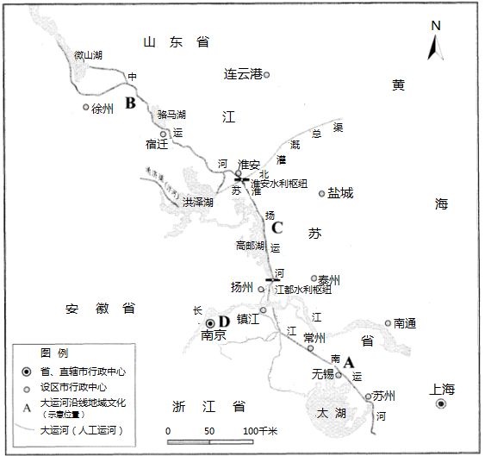
（1）简述历史上大运河地理意义。
（2）大运河江苏段自北向南主要包括三大部分。简述各段运河所流经地区的自然地理特征（气候、水文）及农业生产差异。
（3）请写出图中A、B、C、D对应的大运河江苏段所积淀的地域文化名称。
（4）简述新时期大运河的功能，并对开展大运河江苏段文化保护与传承提出建议。
【答案】（1）大运河的开通，大大促进了我国南北经济的交流，成为我国南北交通的大动脉；促进了运河沿线经济和商业城镇的发展，对我国以后经济的发展有重大意义。沟通南北，有利于封建统治者巩固统治，有利于国家统一。
（2）中运河段：主要流经温度季风气候区，夏季高温多雨，冬季寒冷干燥，河流流量季节变化大，流量较南方地区小，且部分河流有结冰期。种植作物多以冬小麦为主，一年一熟或两熟，农业生产机械化程度高，但容易出现季节性农业缺水。淮扬运河段：亚热带季风气候区，夏季高温多雨，冬季温暖少雨，河流流量大，季节变化小比较小，河流无结冰期。作物以水稻为主，一年两熟，农业用水较充足。江南运河段：亚热带季风气候，夏季高温多雨，冬季温暖少雨，河流径流量大，季节变化较小，无结冰期，河湖密布，水网纵横，作物以水稻为主，一年两熟或三熟，水热组合较好。
（3）A吴文化区，B楚汉文化区，C淮阳文化区，D金陵文化区
（4）功能：航运，历史文化传承。建议：保护古运河，疏通河道；开展相关宣传活动。增加对古运河的了解；讲古运河文化与当地文化有机融合。
【解析】
【分析】
以大运河为背景，考察区域自然地理特征。
【详解】（1）本题主要结合历史背景作答。中国自古政治、经济、文化中心在北方，人口也是北方多于南方，但北方降水少，土地贫瘠，粮食产量低。南方的大规模开发始于两晋，加之南方降水多，气候温暖，土地肥沃，粮食产量高而人口密度较低。这就造成了每年都必须有大量的粮食和其他生活物资需要从南方运到北方。中国自古不重视海运，单靠陆地运输，道路交通条件差，运距长，运输量大，路途消耗严重。而陆水运则具有运输方便快捷、运量大、损耗低的优点。但中国缺乏南北向的大型河流，使南北水运不畅。大运河修建的主要目的就是沟通南北方的交通，方便物资运输和人员往来，对于经济和文化交流意义重大。
（2）考察不同区域的自然地理分异，归纳出三个区域的自然地理特征。根据提干可知，从自然地理特征和农业生产等方面进行分析。中运河段，京杭大运河江苏北段、淮河流域沂沭泗水系人工河流。主要流经温度季风气候区，而温带季风区的特点是夏季高温多雨，冬季寒冷干燥。这样的气候条件导致了该河段的河流流量季节变化大，流量较南方地区小，且部分河流有结冰期。且种植作物多以冬小麦为主，一年一熟或两熟，农业生产机械化程度高，但容易出现季节性农业缺水。淮扬运河段，是京杭大运河最早修凿的河段，流经江苏省淮安市、宝应县、高邮市、扬州市，自清江浦至瓜洲古渡入长江。介于长江和淮河之间，北接中运河，南接江南运河，位于亚热带季风气候区，夏季高温多雨，冬季温暖少雨，河流流量大，季节变化小比较小，河流无结冰期。作物以水稻为主，一年两熟，农业用水较充足。江南运河段，江南运河，曾称江南河、浙西运河，为京杭运河的南段。北起江苏镇江、扬州，绕太湖东岸达江苏苏州，南至浙江杭州。是京杭运河运输最繁忙的航道。江南自古多水，长江三角洲，原来就是沼泽地，是水的天下，那里有众多的江河、湖泊、溪流、沼泽、湿地。位于夏季高温多雨的亚热带季风气候，河流径流量大，季节变化较小，无结冰期，河湖密布，水网纵横，水热组合较好，作物一年两熟或三熟，以水稻种植为主。
（3）根据地理位置和历史文化背景来判断。吴文化是中华文明的重要组成部分，以今苏南、浙江附近为代表，泛指吴地古今物质文明和精神文明的所有成果。南京文化是以中国四大古都、首批国家历史文化名城南京为中心，辐射周边地区所形成文化圈，又称金陵文化，是中华文明和汉文明的重要组成部分，南京历史上曾数次庇佑华夏之正朔，长期是中国南方的政治、经济、文教中心，是四大古都中唯一未做过异族政权首都的古都，衣冠南渡中的中原主流文化与南方文化融合的基础上形成南京文化，其显性特征便是南北交汇、兼容并蓄、开放包容，可谓独树一帜。淮扬文化狭义是指以苏北地区民众为主要载体的有形的或无形的民风民俗,精神,观念,戏剧,艺术等历史传承的和不断发展的上层建筑。楚汉文化，在秦汉之际，淮海地区上承炎黄文化优良传统，秉持本土文化的纯厚优势，融合先秦黄河、长江两大文化体系，在斗争与发展中成长、成熟起来，是两汉文化的先声，是中华文化的重要组成部分，有鲜明的特征，有深刻的内涵，有久远的影响。
（4）新时代大运河的功能主要是历史文化功能和航运功能。对于保护和传承文化，要增加对文化认同和了解，并让它在新时代继续生存，所以要保护和创新并举。
【点睛】
25. 阅读材料，回答下列问题。
材料一 科技创新中心是科技创新作为城市核心功能在地域空间的集中体现，一个国家科技创新中心的数量和等级是该国科技实力在空间上的直接反映。图1为“2019年世界主要城市群和前40位科技创新中心分布示意图”。
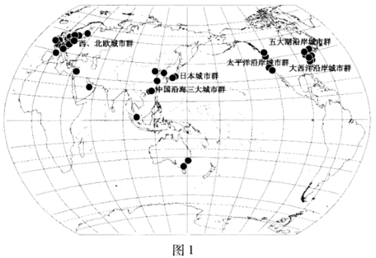
材料二 经济文化的发展，影响着创新活动的转移。美国自20世纪60年代起，新兴工业的发展，使创新活动中心向郊区转移；近年来，随着知识经济的发展，创新活动又向市区集聚，并形成一种新的城市空间——创新街区。图2为“创新街区构成要素示意图”。
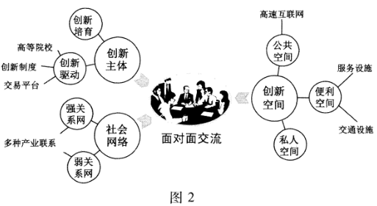
（1）概括世界主要科技创新城市分布的特点，并分析其形成的主要原因。
（2）分析美国20世纪60年代创新活动中心迁往郊区以及近年来回归城市的原因。
（3）基于创新街区的构成要素，阐述其对我国旧城改造的借鉴意义。
【答案】（1）分布特点：总体分布不均，主要分布在世界大城市群附近；高度集中分布在北美东西两岸的大城市群和西、北欧城市群，科技实力雄厚；东亚地区的中国三大城市群和日本城市群以及其他地区有零散分布，科技实力处于弱势。原因：经济发展水平高，交通通达性好；科技力量雄厚；信息通达性高；
（2）迁往郊区的原因：新兴工业的发展，科技创新活动中心主要分布在外围，美国此时进入了郊区城市化阶段；附近出现科技园，科技和人才集中=。回归城市的原因：随着知识经济的发展，美国进入了“再城市化”阶段；城市中心区方便交流，利于知识经济的发展；城市中心医疗、教育、服务等基础设施完善。
（3）积极引进高校等，加强创新的培育；完善基础设施，提供公共空间，便于创新的交流；加强企业的集聚和练习，构建城市创新的社会网络。合理规划城市的布局；多提供面对面进行技术交流的机会。
【解析】
【分析】
本题主要考查学生对图文信息的获取和解读能力。
【详解】（1）从图中可以看出，科技创新城市的分布特点；从科技创新城的主要分布城市可以看出，均属于发达地区，基础设施完善，交通通达度高，，人才和技术集中，科技力量雄厚。
（2）由材料“美国自20世纪60年代起，新兴工业的发展，使创新活动中心向郊区转移；近年来，随着知识经济的发展，创新活动又向市区集聚，并形成一种新的城市空间——创新街区。”随着新兴工业的发展，城市化水平提高，技术进步与郊区化共同促成了各类郊区科技园的出现。随着知识经济回归市区这一过程相伴随的，是城镇化进程中的“再城镇化”阶段。人们对城市医疗、教育、公共服务以及多样文化的需求增强，城市中心的基础设施完善。推动知识经济的群体量向城市中心集中。
（3）本题的关键主要从图中社交网络、创新主体，创新空间三个方面回答。社交网络：产业联系加强，构建强社会关系网络。创新空间：公共空间、私人空间等，主要是完善基础设设，为面对面交流提供可能。创新主体：通过高校等，进行技能培训，提升创新实力。
【点睛】知识经济的一大特点是，面对面的交流分享对传播知识、激发创新有重大作用。许多研究都发现，虽然信息的远距离传播成本越来越低，但知识的传播效果依然与距离成反比。因此，城市中心区高密度、集聚的空间形态更方便交流，有利于知识经济的发展。此外，相关研究也表明，高密度的城市形态形成了高密度、多样性的就业市场，员工更容易从事多种不同的工作，获取多样性的技能从而提高创造力。

